KATA PENGANTAR

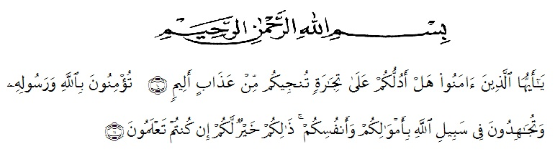
Artinya : “Hai orang-orang yang beriman, sukakah kamu aku tunjukkan suatu perniagaan yang dapat menyelamatkanmu dari azab yang pedih? (10).
(yaitu) kamu beriman kepada Allah dan Rasul-Nya dan berjihad di jalan Allah dengan harta dan jiwamu. Itulah yang lebih baik bagimu, jika kamu mengetahuinya. (11) (As-Shaff Ayat 10-11).

Puji dan syukur penulis ucapkan kepada Allah SWT, yang telah memberikan limpahan rahmat dan hidayah-Nya sehingga penulis dapat merampung skripsi yang berjudul “Pengembangan Modul IPA Berbasis CTL Pada Materi Kalor Dan Perpindahannya Kelas V SD”. Shalawat beriring salam semoga senantiasa tercurahkan kepada junjungan dan tauladan kita Nabi Muhammad SAW, beserta keluarga, sahabat dan pengikut beliau yang istiqomah di jalan-Nya.
Skripsi ini disusun sebagai salah satu syarat memperoleh gelar Sarjana Pendidikan (S.Pd) pada Fakultas Keguruan dan Ilmu Pendidikan Universitas Muslim Nusantara Al-Washliyah Medan.
Dalam penyusunan dan penulisan skripsi ini, penulis menyadari banyak mengalami kesulitan dan hambatan, namun berkat pertolongan Allah SWT, serta bantuan dan bimbingan dari semua pihak, akhirnya penulis dapat merampung skripsi ini. Untuk itu penulis mengucapkan terima kasih yang sebesar-besarnya kepada yang terhormat :
- Kepada Allah SWT yang telah memberikan saya kesehatan, kekuatan, semangat dan telah mendengarkan dan menjawab doa-oa saya dalam menyelesaikan skripsi ini.
- Teristimewa untuk kedua orang tua terkasih, ayahanda Sukeri dan Ibunda tersayang Boyni serta kepada adik-adik tersayang Radita Rahma dan Restu Adriansyah yang senantiasa mendukung dengan penuh perjuangan lewat materi, nasehat, dan doa disetiap sujud.
- Bapak Dr. KRT. H. Hardi Mulyono K. Surbakti, S.E, M.AP, selaku Rektor Universitas Muslim Nusantara Al Washliyah Medan atas dukungan yang diberikan kepada penulis baik secara moril maupun materil.
- Bapak Dr. Samsul Bahri, M.Si, selaku Dekan FKIP Universitas Muslim Nusantara Al Washliyah Medan.
- Ibu Dra. Sukmawarti, M.Pd, selaku Ketua Program Studi Pendidikan Guru Sekolah Dasar (PGSD).
- Bapak Sujarwo, M.Pd, selaku dosen pembimbing yang telah memberikan bimbingan kepada peneliti sehingga skripsi ini dapat terselesaikan dengan baik.
- Bapak Drs. Ahmad Sukri Nasution, M.Pd, dan Ibu Beta Rapita Silalahi S.Pd., M.Pd, selaku dosen penguji skripsi yang telah memberikan masukan dan saran-saran mulai dari perencanaan penelitian sampai penyusunan skripsi ini.
- Seluruh dosen Program Studi Pendidikan Guru Sekolah Dasar dan civitas akademik Universitas Muslim Nusantara Al-Washliyah Medan yang telah memberikan banyak ilmu dan bekal pengetahuan dalam penulisan proposal ini.
- Ibu Tika dan Ibu Yusnaini selaku guru SD Negeri 064991 Medan Amplas yang telah mengizinkan saya untuk meneliti di sekolahnya.
- Rekan-rekan juang penulis stambuk 2017 Prodi Pendidikan Guru Sekolah Dasar khusunya kelas PGSD/B.
Penulis menyadari sebagai manusia biasa tidak luput dari kesalahan dan kekurangan sehingga dalam penulisan skripsi ini masih banyak terdapat kesalahan dan kekurangan. Untuk itu, dengan lapang dada penulis mengharapkan agar kekurangan dalam penulisan skripsi ini dapat disampaikan melalui kritik dan saran dari para pembaca demi penyempurnaan skripsi ini.

Medan, November 2021
Penulis

Renisah Fitri
171434091

